2021年度

四川省攀枝花市科学技术局

单位决算
目录

公开时间：2022年9月14日

第一部分 单位概况.................................................4
一、职能简介......................................................................................................4
二、2021年重点工作完成情况.........................................................................6
三、机构设置........................................................................................................11
第二部分 2021年度单位决算情况说明................................12
一、收入支出决算总体情况说明.....................................................................12
二、收入决算情况说明.....................................................................................12
三、支出决算情况说明.....................................................................................13
四、财政拨款收入支出决算总体情况说明.....................................................14
五、一般公共预算财政拨款支出决算情况说明.............................................14
六、一般公共预算财政拨款基本支出决算情况说明.....................................17
七、“三公”经费财政拨款支出决算情况说明...............................................18
八、政府性基金预算支出决算情况说明.........................................................20
九、国有资本经营预算支出决算情况说明.....................................................20
十、其他重要事项的情况说明.........................................................................20
第三部分 名词解释.................................................22第四部分 附件.....................................................25
第五部分 附表.....................................................32
一、收入支出决算总表.....................................................................................32
二、收入决算表.................................................................................................32
三、支出决算表..................................................................................................32
四、财政拨款收入支出决算总表......................................................................32
五、财政拨款支出决算明细表..........................................................................32
六、一般公共预算财政拨款支出决算表..........................................................32
七、一般公共预算财政拨款支出决算明细表..................................................32
八、一般公共预算财政拨款基本支出决算表..................................................32
九、一般公共预算财政拨款项目支出决算表..................................................32
十、一般公共预算财政拨款“三公”经费支出决算表.................................32
十一、政府性基金预算财政拨款收入支出决算表.........................................32
十二、政府性基金预算财政拨款“三公”经费支出决算表.........................32
十三、国有资本经营预算财政拨款收入支出决算表.....................................32
十四、国有资本经营预算财政拨款支出决算表............................................ 32

第一部分 单位概况

一、职能简介
1.拟订全市创新驱动发展战略以及科技发展、引进国外智力规划和政策措施并组织实施。起草有关科技发展的政策措施并组织实施。
2.统筹推进全市科技创新体系建设和科技体制改革，会同有关部门健全技术创新激励机制。优化科研体系建设，指导科研机构改革发展，推动企业科技创新能力建设，承担推进科技军民融合发展相关工作，推进全市重大科技决策咨询制度建设。组织拟订全市推进创新创业、促进科技金融结合、科技招商的政策措施并组织实施。
3.牵头建立全市科研项目资金协调、实施、评估、监管机制。会同有关部门提出优化配置科技资源的政策措施建议，推动多元化科技投入体系建设。组织拟订市级财政科技计划（专项、基金）并监督和实施。负责本部门预算中的科技经费预决算及经费使用的监督管理。
4.组织协调全市重大基础研究和应用基础研究。拟订科技创新基地建设规划并监督实施，参与编制重大科技基础设施建设规划和监督实施。牵头推进在攀的国家、省（部）重点实验室、技术创新中心等重大科研平台建设，推动科研条件保障建设和科技资源开放共享。
5.拟订推进攀西国家战略资源创新开发试验区建设发展的科技支撑计划并组织实施。编制全市重大科技专项方案并组织实施。统筹经济社会发展重要领域的关键共性技术、前沿引领技术、现代工程技术、颠覆性计划的研发和创新，牵头组织重大科技攻关和成果应用示范。组织开展重点领域技术发展需求分析，提出重大科技发展建议并组织实施。负责组织国家、省科学技术奖等科技评奖的申报、审核、推荐工作。
6.组织拟订高新技术发展及产业化的规划和政策措施并组织实施。指导高新技术企业、创新型企业申报和创新平台建设，负责市级创新平台认定管理工作。组织开展科技型中小企业评价的初审工作。
7.组织拟订科技促进农业农村和社会发展的规划、政策和措施，指导现代农业示范基地建设，推进科技服务民生工作。拟订科学普及和科学传播规划，政策措施并组织实施。
8.牵头全市技术转移体系建设，拟订科技成果转移转化和促进产学研结合的相关政策措施并组织实施。指导科技服务业、技术市场和科技中介组织发展。
9.统筹区域科技创新体系建设，指导区域创新发展、科技资源合理布局和协同创新能力建设，推动高新技术园区建设。
10.会同有关部门拟订科技人才队伍建设规划和政策，建立健全科技人才评价和激励机制，组织实施科技人才计划，推动高端科技创新人才队伍建设。
11.负责科技监督评价体系建设和相关科技评估管理，指导科技评价机制改革，统筹科研诚信建设。组织实施全市创新调查和科技报告制度，指导全市科技保密相关工作。
12.拟订科技对外交流与创新能力开放合作的规划和政策措施，组织开展对外科技合作与科技人才交流。指导县（区）和相关部门对外科技合作与科技人才交流工作。负责有关科技博览展会参展推广的组织协调工作。
13.负责引进国外智力工作。拟订全市重点引进外国专家总体规划、计划并组织实施，建立外国顶尖专家、团队吸引集聚机制和重点外国专家联系服务机制。拟订出国（境）培训总体规划、政策和年度计划并监督实施。会同有关部门制定外国人来攀工作政策、办理相关外国人工作许可。
14.负责职责范围内的安全生产和职业健康、生态环境保护、审批服务便民化等工作。
15.完成市委、市政府交办的其他任务。

二、2021年重点工作完成情况
（一）加强关键核心技术攻关，产业转型升级持续加速。成功举办“钒钛资源及钒钛产业院士专题对接会”，对接争取由科技厅主导并委托中国工程院干勇院士团队编制《攀西钒钛磁铁矿资源综合利用战略研究》报告，强化钒钛资源综合利用关键核心技术攻关顶层设计，高水平筹备第五次攀西战略资源创新开发试验区部省联席会，协同四川大学、攀钢集团共同梳理钒钛领域“卡脖子”技术清单65项，全市56项钒钛“卡脖子”技术项目成功纳入四川省钒钛领域“卡脖子”技术清单（约占清单总数的86%），协同完成四川省《钒钛领域“卡脖子”技术及关键核心技术攻关路线图（2021年-2030年）》编制。制定专项活动方案，邀请干勇院士、潘复生院士等8位专家莅攀开展《四川省“十四五”钒钛稀土材料重大科技专项实施方案》咨询论证并出席新材料产业发展研讨会。积极争取上级支持，全年共向上争取经费达6000余万元，实施项目40个（其中，省级项目35个，攀西试验区项目5个），争取第五批攀西试验区重大科技攻关项目5项，立项资金超过4000万元。成功编制四川省《钒钛领域“卡脖子”技术及关键核心技术攻关路线图（2021年-2030年）》，56项钒钛“卡脖子”技术项目成功纳入四川省钒钛领域“卡脖子”技术清单（约占清单总数的86%）。聚焦重大技术布局，实施“新型含钒绝缘耐腐蚀钢轨研发应用”“在线热处理珠光体道岔轨”等重大科技攻关，成功开发出平均抗拉强度达970兆帕超强热轧汽车结构用钢，顺利打通熔盐氯化工艺中废渣处理及资源化利用技术瓶颈；红格南矿资源综合利用关键技术和攀西钒资源绿色高效利用关键技术达到国际领先水平，重点产业领域“卡脖子”关键技术取得较大进展。
（二）集聚创新资源，创新创业氛围日益浓厚。围绕重点领域搭建科研平台，争创钒钛领域创新联合体、（国家）轻金属材料技术创新中心攀枝花分中心等国家级创新平台，新建市级工程技术研究中心2个，完成市级科技孵化器、众创空间备案2家，成功备案省级众创空间2家，全市已有各类科研服务平台98个（其中：国家级6个，省级43个），备案双创服务平台16个。举办2021“钛时代·享未来”钛金属材料创新创业大赛；开展2021年“天府科创贷”培训会；组织参加第十届中国创新创业大赛（四川赛区）创新创业大赛，我市顺龙农业科技有限公司获“生物-生物农业及相关产业组”第一名。持续推进四川大学—攀枝花校市战略合作，新落地校市合作项目7项，总经费达180余万元。深化对外科技交流与合作，扎实推进钒钛产业领军人才集聚攻关计划“钛及其复合材料深加工与表面处理创新团队建设”项目，团队总人数达31人，承担省市级重大科技项目11项，申请国家发明专利15项（已授权2项），与攀钢集团、钢城集团等11家企业签订了团队共建和共研科技项目协议，开展技术指导服务40余次。出台了《攀枝花市科技和知识产权信贷风险补偿管理办法》，设立风险资金池，新增“银行+保险+政府”“银行+担保+政府”两种风险共担机制，优化信贷费率，创新创业良好格局初步形成。
（三）大力培育创新主体，促进科技成果转化。虞平市长亲自带队赴国家科技部，任礎军副市长带队到中国工程院和科技厅作专题汇报，争取上级科技部门支持钒钛高新技术产业开发区高质量发展。积极开展钒钛高新区以“一区多园”申报省级化工园区相关工作，指导钒钛高新区征集筛选3项科技服务业项目，培育提升科技服务业水平。实施高新技术企业倍增计划，开展“普通企业—科技型中小企业—高新技术企业—瞪羚企业”阶梯式培育，组织149家企业开展科技型中小企业评价入库登记，申报高新技术企业28家（第一批已获认定10家）。与凉山州合作共建国家技术转移西南中心攀西分中心，共同筹备攀西科技成果对接会和钒钛论坛，加速科技成果转化，筛选实施“超深冲薄规格冷轧钛卷产业化技术研究”“微细粒级钛铁矿强化回收新技术开发研究”等10个科技成果转化项目，全市技术合同成交额已达到5.73余亿元，同比增长14.9％，全年高新技术企业有望突破至60家以上，高新技术产业主营业务收入预计达660余亿元。
（四）强化民生科技创新，科技惠民富民能力显著提升。充分发挥阳光资源优势，广泛开展特色农业、氢能、康养等领域技术创新。推动特色农业科技创新，全年投入农业科技计划资金586余万元，实施项目26 个；“攀育2号”芒果新品种顺利通过国家品种审定，芒果畸形病绿色防控技术体系创建及应用技术达国际先进水平；“拉宾斯”“美早”2个樱桃果品获2021年中国樱桃年会金奖和优质奖；板栗根系仿生栽培印度块菌单株产重达1054.9克，创国内块菌仿生栽培单株产重新高。积极争创国家农业科技园区，启动“农业科技在线”服务平台建设，入库专家259名、分诊员21名、信息员303名，开展推介与培训活动8次、培训人员230人次，在线解决农业产业技术咨询问题639条。实现科技特派团5个县（区）全覆盖，开展技术指导与服务培训100余期，解决技术难题50个，推广新品种和新技术15个。聚焦建设“绿氢之都”，梳理出以新型涂层材料及涂覆方法的双极板研发技术、氢冶金中氢气还原过程热量平衡技术等10余项关键核心技术，促进氢能全产业链发展。积极对接科研院所共同开展康养产业的理论研究与关键技术攻关，与四川大学、成都信息工程大学等合作开展康养科技攻关项目，全年新立项康养科技方面项目10个，争取资金133余万元。
（五）深化科技体制改革，创新活力有效释放。完善科技计划管理制度，加强自身能力建设，释放创新创业活力。出台市级科技计划项目管理办法、市省级定向财力转移支付科技项目管理暂行办法、市级指导性科技计划项目管理办法（试行）等，为科技计划管理改革提供了制度保障。积极探索市级科技计划项目“包干制”和“揭榜制”试点，对攀枝花学院、市农林科学院等科研院所承担的“钛合金切削绿色制造加工机理、质量控制与工艺优化研究”“魔芋优良品种引种选育及林下绿色种植技术研究”等4个项目开展市级科技计划项目经费“包干制”试点工作，给予科研单位更多自主权，赋予科技人员更大技术路线决定权和经费使用权。加强项目管理，对2009年以来立项需要纳入验收管理的市级科技计划项目进行清理，目前，结题验收率已超过94%。
（六）开展党史学习教育，全面加强党的建设。常态化开展党史学习教育活动，深入学习十九届五中、六中全会精神，省委十一届九次全会精神和市委十届十三次、十四次全会精神，市第十一次党代会精神。加强基层党组织建设，切实增强党员使命感、责任感，组织“观影学党史”主题党日活动、党史知识竞赛、观看红色影视等“五个一”学习活动，开展“我为群众办实事”“我为攀枝花科技创新驱动高质量发展献一策”和党史学习教育专题组织生活会，全年共组织集中学习研讨27次、专题报告会2次、专题宣讲3次、党员领导干部带头讲党课8次。推进党建与中心工作深度融合，牵头承办“科技创新驱动引领高质量发展”专题培训班，提高科技管理水平。
三、机构设置
攀枝花市科学技术局（本级）属攀枝花市科学技术局部门下属的二级预算单位，下设独立编制机构1个，其中行政机构1个，参照公务员法管理的事业机构0个，其他事业机构0个。
纳入2021年度单位决算编制范围的独立编制机构包括：攀枝花市科学技术局（本级）。

第二部分 2021年度单位决算情况说明

- 收入支出决算总体情况说明
2021年度收、支总计989.47万元。与2020年相比，收入总计减少158.51万元，下降19.32%，主要变动原因是项目安排减少；支出总计减少213.24万元，下降17.73%，主要变动原因是项目支出减少。
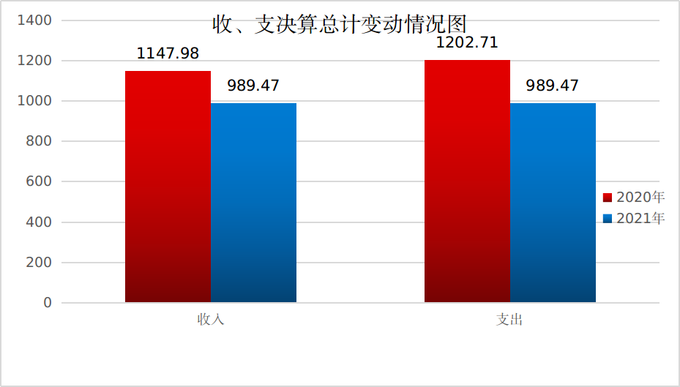

（图1：收、支决算总计变动情况图）（柱状图）
- 收入决算情况说明

2021年本年收入合计982.96万元，其中：一般公共预算财政拨款收入978.03万元，占99.5%；政府性基金预算财政拨款收入4.91万元，占0.49%；国有资本经营预算财政拨款收入0万元，占0%；上级补助收入0万元，占0%；事业收入0万元，占0%；经营收入0万元，占0%；附属单位上缴收入0万元，占0%；其他收入0.02万元，占0.01%。

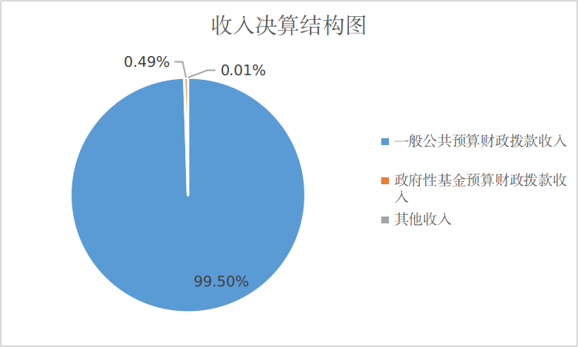
（图2：收入决算结构图）（饼状图）
- 支出决算情况说明

2021年本年支出合计980.96万元，其中：基本支出741.11万元，占75.55%；项目支出239.85万元，占24.45%；上缴上级支出0万元，占0%；经营支出0万元，占0%；对附属单位补助支出0万元，占0%。
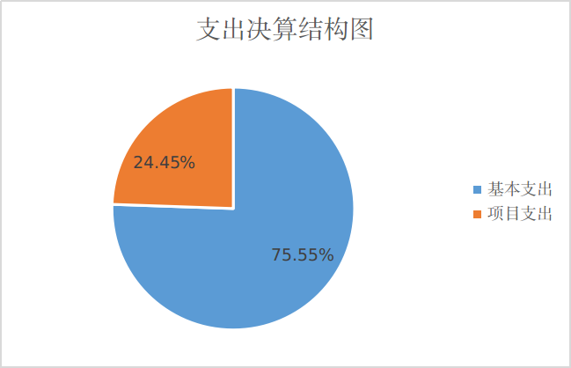
（图3：支出决算结构图）（饼状图）

四、财政拨款收入支出决算总体情况说明
2021年财政拨款收、支总计987.81万元。与2020年相比，财政拨款收入总计各减少160.14万元，下降13.95%；财政拨款支出总计各减少214.76万元，下降17.86%，主要变动原因是项目减少。
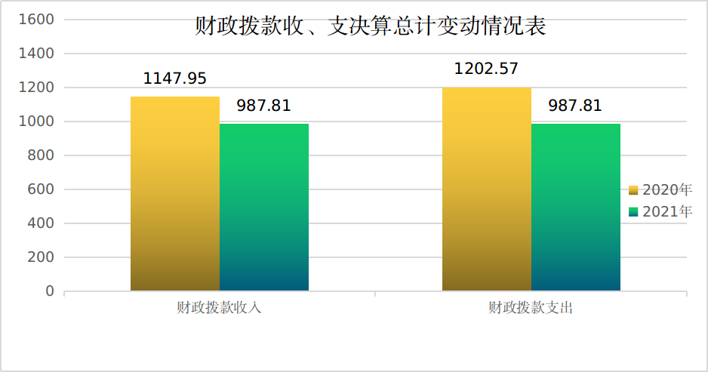
（图4：财政拨款收、支决算总计变动情况）（柱状图）

五、一般公共预算财政拨款支出决算情况说明

（一）一般公共预算财政拨款支出决算总体情况
2021年一般公共预算财政拨款支出976.03万元，占本年支出合计的99.5%。与2020年相比，一般公共预算财政拨款支出增加219.14万元，增长28.95%。主要变动原因是人员增加，人员和公用经费调整。

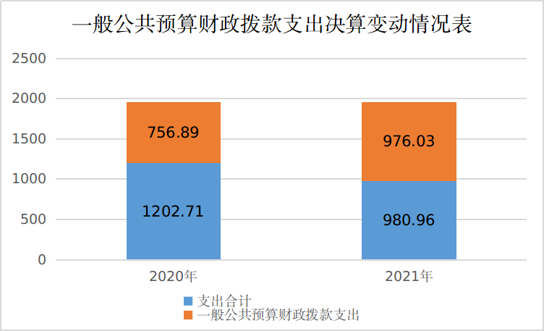

（图5：一般公共预算财政拨款支出决算变动情况）（柱状图）

（二）一般公共预算财政拨款支出决算结构情况
2021年一般公共预算财政拨款支出976.03万元，主要用于以下方面:一般公共服务（类）支出35.14万元，占3.6%；教育支出（类）0万元，占0%；科学技术（类）支出698.66万元，占71.58%；文化旅游体育与传媒（类）支出0万元，占0%；社会保障和就业（类）支出196.43万元，占20.13%；卫生健康支出0万元，占0%；住房保障支出45.8万元，占4.69%。
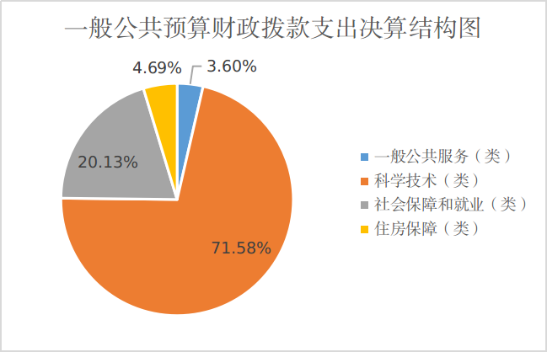

（图6：一般公共预算财政拨款支出决算结构）（饼状图）

（三）一般公共预算财政拨款支出决算具体情况

2021年一般公共预算支出决算数为976.03万元，完成预算100%。其中：
1.一般公共服务（类）商贸事务（款）招商引资（项）: 支出决算为29.68万元，完成预算100%，决算数与预算数持平；组织事务（款）其他组织事务支出（项）：支出决算为5.46万元，完成预算100%，决算数与预算数持平。
2.科学技术（类）科学技术管理事务（款）行政运行（项）：支出决算为524.68万元，完成预算100%，决算数与预算数持平；科学技术管理事务（款）一般行政管理事务（项）: 支出决算为5.1万元，完成预算100%，决算数与预算数持平；行政运行（款）其他科学技术管理事务支出（项）:支出决算为105万元，完成预算100%，决算数与预算数持平；其他科学技术支出（款）其他科学技术支出（项）：支出决算为63.9万元；完成预算100%，决算数与预算数持平。
3.社会保障和就业（类）人力资源和社会保障管理事务（款）其他人力资源和社会保障管理事务支出（项）: 支出决算为25万元，完成预算100%，决算数与预算数持平；行政事业单位养老支出（款）行政单位离退休（项）: 支出决算为129.46万元，完成预算100%，决算数与预算数持平；行政事业单位养老支出（款）机关事业单位基本养老保险缴费支出（项）: 支出决算为41.02万元，完成预算100%，决算数与预算数持平；社会福利（款）儿童福利（项）: 支出决算为0.95万元，完成预算100%，决算数与预算数持平。
4.住房保障支出（类）住房改革支出（款）住房公积金（项）:支出决算为45.8万元，完成预算100%，决算数与预算数持平。

六、一般公共预算财政拨款基本支出决算情况说明
2021年一般公共预算财政拨款基本支出741.1万元，其中：
人员经费645.16万元，主要包括：基本工资129.93万元、津贴补贴246.77万元、奖金10.83万元、伙食补助费0万元、绩效工资0万元、机关事业单位基本养老保险缴费41.02万元、职业年金缴费0万元、职工基本医疗保险缴费28.97万元、公务员医疗补助缴费2万元、其他社会保障缴费0万元、其他工资福利支出17.57万元、离休费33.01万元、退休费0万元、抚恤金0万元、生活补助87.1万元、医疗费补助2.16万元、奖励金0万元、住房公积金45.8万元、其他对个人和家庭的补助支出0万元。
公用经费95.94万元，主要包括：办公费4.59万元、印刷费0万元、咨询费0万元、手续费0万元、水费0.04万元、电费1.18万元、邮电费8.31万元、取暖费0万元、物业管理费0.78万元、差旅费20.14万元、因公出国（境）费用0万元、维修（护）费0万元、租赁费0万元、会议费0万元、培训费0万元、公务接待费1.6万元、劳务费0万元、委托业务费0万元、工会经费7.26万元、福利费2.51万元、公务用车运行维护费0.72万元、其他交通费24.83万元、税金及附加费用0万元、其他商品和服务支出23.98万元、办公设备购置0万元、专用设备购置0万元、信息网络及软件购置更新0万元、其他资本性支出0万元。

七、“三公”经费财政拨款支出决算情况说明

（一）“三公”经费财政拨款支出决算总体情况说明
2021年“三公”经费财政拨款支出决算为2.32万元，完成预算40.92%，决算数小于预算数的主要原因是厉行节约，严控“三公”经费开支。

（二）“三公”经费财政拨款支出决算具体情况说明
2021年“三公”经费财政拨款支出决算中，因公出国（境）费支出决算0万元，占0%；公务用车购置及运行维护费支出决算0.72万元，占31.03%；公务接待费支出决算1.6万元，占68.97%。具体情况如下：
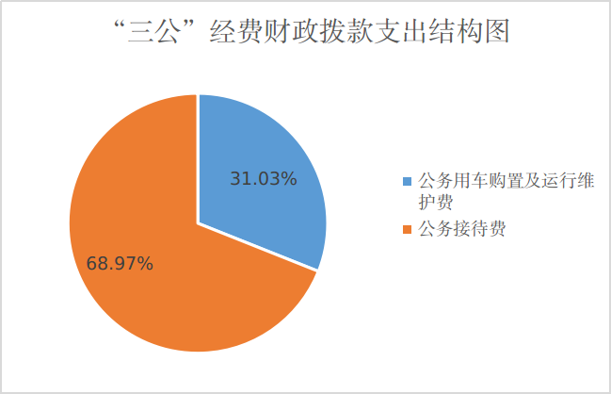

（图7：“三公”经费财政拨款支出结构）（饼状图）
1.因公出国（境）经费支出0万元。全年安排因公出国（境）团组0次，出国（境）0人。因公出国（境）支出决算与2020年持平。
2.公务用车购置及运行维护费支出0.72万元,完成预算17.78%。公务用车购置及运行维护费支出决算与2020年持平。
其中：公务用车购置支出0万元。全年按规定更新购置公务用车0辆，其中：轿车0辆、金额0万元，越野车0辆、金额0万元，载客汽车0辆、金额0万元。截至2021年12月底，单位共有公务用车1辆，其中：轿车0辆、越野车1辆、载客汽车0辆。
公务用车运行维护费支出0.72万元。主要用于项目调研、乡村振兴、院士行钒钛论坛接送专家、执行公务、开展业务活动开支的公务用车燃料费、维修费、过路过桥费、保险费等支出。
3.公务接待费支出1.6万元，完成预算98.77%。公务接待费支出决算比2020年减少0.02万元，下降1.23%。主要原因是接待任务减少。其中：
国内公务接待支出1.6万元，主要用于省厅领导来攀调研指导等活动开支的用餐费等。国内公务接待10批次，87人次（不包括陪同人员），共计支出1.6万元，具体内容包括：1.宜宾市科技局一行来攀考察接待费1700元；2. 中国农科院一行来攀交流接待费1570元；3.“省农村科技中心一行来攀调研”接待费2074元；4. 付“中科院一行来攀调研”接待费2422元；5. 省脱贫攻坚与乡村振兴代表来攀接待费620元；6.省厅领导来攀开展支出绩效评价工作接待费244元；7. 钒钛资源及钒钛产业院士接待费1757元；8. 凉山州科技局来攀开展科技合作交流接待费1768元；9. 结对氢阳能源研究院接待费1377元；10. 省厅领导来攀调研指导接待费2515元。
外事接待支出0万元，外事接待0批次，0人，共计支出0万元。

八、政府性基金预算支出决算情况说明
2021年政府性基金预算财政拨款支出4.91万元。
- 国有资本经营预算支出决算情况说明
2021年国有资本经营预算财政拨款支出0万元。
- 其他重要事项的情况说明

（一）机关运行经费支出情况
2021年，市科技局机关运行经费支出95.94万元，比2020年增加31.29万元，增长48.4%。主要原因是有新进人员调入，公用经费增加。

（二）政府采购支出情况
2021年，市科技局政府采购支出总额0万元，其中：政府采购货物支出0万元、政府采购工程支出0万元、政府采购服务支出0万元。授予中小企业合同金额0万元，占政府采购支出总额的0%，其中：授予小微企业合同金额0万元，占政府采购支出总额的0%。

（三）国有资产占有使用情况
截至2021年12月31日，市科技局共有车辆1辆，其中：主要领导干部用车0辆、机要通信用车0辆、应急保障用车0辆、其他用车1辆，其他用车主要是用于项目调研、乡村振兴、院士行钒钛论坛接送专家等。单价50万元以上通用设备0台（套），单价100万元以上专用设备0台（套）。
（四）预算绩效管理情况
根据预算绩效管理要求，本单位在2021年度预算编制阶段，组织对业务运行费项目等5个项目开展了预算事前绩效评估，对5个项目编制了绩效目标，预算执行过程中，选取5个项目开展绩效监控，年终执行完毕后，对5个项目开展了绩效自评，2021年特定目标类部门预算项目绩效目标自评表见附件（第四部分）。

- 名词解释

1.财政拨款收入：指单位从同级财政部门取得的财政预算资金。
2.其他收入：指单位取得的除上述收入以外的各项收入。主要是银行利息等。
3.使用非财政拨款结余：指事业单位使用以前年度积累的非财政拨款结余弥补当年收支差额的金额。
4.年初结转和结余：指以前年度尚未完成、结转到本年按有关规定继续使用的资金。
5.结余分配：指事业单位按照会计制度规定缴纳的所得税、提取的专用结余以及转入非财政拨款结余的金额等。
6.年末结转和结余：指单位按有关规定结转到下年或以后年度继续使用的资金。
7.一般公共服务（类）商贸事务（款）招商引资（项）：指反映用于招商引资等方面的支出。
8.一般公共服务（类）组织事务（款）其他组织事务支出（项）：指反映其他用于中国共产党组织部门的事务支出。
9.科学技术（类）科学技术管理事务（款）行政运行（项）：指反映行政单位（包括实行公务员管理的事业单位）科学技术管理事务方面的基本支出。
10.科学技术（类）科学技术管理事务（款）一般行政管理事务（项）: 指反映行政单位（包括实行公务员管理的事业单位）未单独设置项级科目的其他项目支出。
11.科学技术（类）行政运行（款）其他科学技术管理事务支出（项）:指反映其他用于科学技术管理事务方面的支出。
12.科学技术（类）其他科学技术支出（款）其他科学技术支出（项）：指反映其他科学技术支出中用于其他科技方面的支出。
13.社会保障和就业（类）人力资源和社会保障管理事务（款）其他人力资源和社会保障管理事务支出（项）: 指反映其他用于人力资源和社会保障管理事务方面的支出。
14.社会保障和就业（类）行政事业单位养老支出（款）行政单位离退休（项）: 指反映实行归口管理的行政单位（包括实行公务员管理的事业单位）开支的离退休经费。
15.社会保障和就业（类）行政事业单位养老支出（款）机关事业单位基本养老保险缴费支出（项）: 指反映机关事业单位实施养老保险制度由单位缴纳的基本养老保险费支出。
16.社会保障和就业（类）社会福利（款）儿童福利（项）: 指反映对儿童提供福利服务方面的支出。
17.住房保障支出（类）住房改革支出（款）住房公积金（项）：指反映行政事业单位按人力资源和社会保障部、财政部门规定的基本工资和津贴补贴以及规定比例为职工缴纳的住房公积金。
18.基本支出：指为保障机构正常运转、完成日常工作任务而发生的人员支出和公用支出。
19.项目支出：指在基本支出之外为完成特定行政任务和事业发展目标所发生的支出。
20.“三公”经费：指单位用财政拨款安排的因公出国（境）费、公务用车购置及运行费和公务接待费。其中，因公出国（境）费反映单位公务出国（境）的国际旅费、国外城市间交通费、住宿费、伙食费、培训费、公杂费等支出；公务用车购置及运行费反映单位公务用车车辆购置支出（含车辆购置税）及租用费、燃料费、维修费、过路过桥费、保险费等支出；公务接待费反映单位按规定开支的各类公务接待（含外宾接待）支出。
21.机关运行经费：为保障行政单位（含参照公务员法管理的事业单位）运行用于购买货物和服务的各项资金，包括办公及印刷费、邮电费、差旅费、会议费、福利费、日常维修费、专用材料及一般设备购置费、办公用房水电费、办公用房取暖费、办公用房物业管理费、公务用车运行维护费以及其他费用。

第四部分 附件

附件
2021年特定目标类部门预算项目绩效目标自评
主管部门及代码 |  | 攀枝花市科学技术局 |  | 实施单位 | 攀枝花市科学技术局
项目预算  执行情况  （万元） |  | 预算数： | 5.46 | 执行数： | 5.46
 |  | 其中：  财政拨款 | 5.46 | 其中：  财政拨款 | 5.46
 |  | 其他资金 |  | 其他资金
年度总体目标  完成情况 | 预期目标 |  |  | 目标实际完成情况
 | 加强干部队伍建设，提高基层党组织服务群众能力，加快乡村振兴、城市高质量发展等。 |  |  | 干部队伍建设不断增强，服务群众能力不断提升。
年度绩效指标完成情况 | 一级  指标 | 二级  指标 | 三级  指标 | 预期指标值 | 实际完成指标值
 | 完成  指标 | 数量指标 | 援藏驻村干部 | 4人 | 4人
 |  | 质量指标 | 挂职干部作用发挥好 | 形成帮带作用，提升干部综合能力水平 | 形成帮带作用，提升干部综合能力水平
 |  | 时效指标 | 项目时限 | 1年 | 1年
 |  | 成本指标 | 发放补助 | 5.46 | 5.46
 | 效益  指标 | 经济效益 指标
 |  | 社会效益 指标
 |  | 生态效益 指标
 |  | 可持续影响 指标 | 干部能力提升 | 激发干部工作热情 | 激发干部工作热情
 | 满意  度指标 | 满意度  指标 | 群众满意度 | 95% | 95%
（注：有两个及以上100万元以上（含）特定目标类部门预算项目的，需分别开展绩效目标自评并填写附表）

2021年特定目标类部门预算项目绩效目标自评
主管部门及代码 |  | 攀枝花市科学技术局 |  | 实施单位 | 攀枝花市科学技术局
项目预算  执行情况  （万元） |  | 预算数： | 105 | 执行数： | 105
 |  | 其中：  财政拨款 | 105 | 其中：  财政拨款 | 105
 |  | 其他资金 |  | 其他资金
年度总体目标  完成情况 | 预期目标 |  |  | 目标实际完成情况
 | 举办2020“钛时代·创未来”全国钛工业创新创业大赛，完成获奖项目奖金发放。 |  |  | 按计划完成了大赛及获奖项目奖金发放工作。
年度绩效指标完成情况 | 一级  指标 | 二级  指标 | 三级  指标 | 预期指标值 | 实际完成指标值
 | 完成  指标 | 数量指标 | 评选获奖项目 | 10个 | 10个
 |  | 质量指标 | 开展全国钛工业创新创业大赛 | 大赛圆满举办 | 大赛圆满举办，评选出钛工业创新创业优秀项目
 |  | 时效指标 | 项目时限 | 1年 | 1年
 |  | 成本指标 | 兑现获奖项目奖金 | 105万 | 105万
 | 效益  指标 | 经济效益 指标 | 企业发展 | 为企业创新注入更多人才，加快企业转型发展 | 为企业创新注入更多人才，加快企业转型发展
 |  | 社会效益 指标
 |  | 生态效益 指标
 |  | 可持续影响 指标 | 促进全国钛工业领域的发展 | 促进全国钛工业领域的发展 | 促进全国钛工业领域的发展
 | 满意  度指标 | 满意度  指标 | 企业满意度 | 95% | 95%

2021年特定目标类部门预算项目绩效目标自评
主管部门及代码 |  | 攀枝花市科学技术局 |  | 实施单位 | 攀枝花市科学技术局
项目预算  执行情况  （万元） |  | 预算数： | 25 | 执行数： | 25
 |  | 其中：  财政拨款 | 25 | 其中：  财政拨款 | 25
 |  | 其他资金 |  | 其他资金
年度总体目标  完成情况 | 预期目标 |  |  | 目标实际完成情况
 | 遴选、培养攀枝花市创新领军人才培养对象5名 |  |  | 完成5名培养对象遴选、一人一策签订了培养协议，启动了人才培养工作
年度绩效指标完成情况 | 一级  指标 | 二级  指标 | 三级  指标 | 预期指标值 | 实际完成指标值
 | 完成  指标 | 数量指标 | 遴选培养人选 | 5人 | 5人
 |  | 质量指标 | 人才培养工作 | 一人一策签订培养协议 | 一人一策签订培养协议
 |  | 时效指标 | 项目时限 | 1年 | 1年
 |  | 成本指标 | 发放人才补助 | 25万 | 25万
 | 效益  指标 | 经济效益 指标 | 企业创新发展 | 为企业创新注入更多人才，加快企业转型发展 | 为企业创新注入更多人才，加快企业转型发展
 |  | 社会效益 指标
 |  | 生态效益 指标
 |  | 可持续影响 指标 | 促进发展 | 为本市发展吸纳和培育更多人才展 | 为本市发展吸纳和培育更多人才
 | 满意  度指标 | 满意度  指标 | 服务对象满意度 | 95% | 95%

2021年特定目标类部门预算项目绩效目标自评
主管部门及代码 |  | 攀枝花市科学技术局 |  | 实施单位 | 攀枝花市科学技术局
项目预算  执行情况  （万元） |  | 预算数： | 472 | 执行数： | 65.65
 |  | 其中：  财政拨款 | 472 | 其中：  财政拨款 | 65.65
 |  | 其他资金 |  | 其他资金
年度总体目标  完成情况 | 预期目标 |  |  | 目标实际完成情况
 | 2021年持续深入实施创新驱动发展战略，加强市级项目申报培训，做好市级科技计划项目征集、专家评审、立项项目、过程管理和监督检查、项目验收、绩效评价等管理工作。 |  |  | 全市科技专项经费投入达1200余万元，实施市级科技计划项目42项，经费572万元，其中市级科技计划项目35项，经费422万元；市校合作项目7项，经费150万元。
年度绩效指标完成情况 | 一级  指标 | 二级  指标 | 三级  指标 | 预期指标值 | 实际完成指标值
 | 完成  指标 | 数量指标 | 市级项目 | 42个 | 42个
 |  | 质量指标 | 市级项目专家评审、验收工作 | 项目申报质量进一步提高，项目结题验收率显著提升 | 项目申报质量进一步提高，项目结题验收率显著提升
 |  | 时效指标 | 项目时限 | 1年 | 1年
 |  | 成本指标 | 市级科技项目 | 472万元 | 65.65万元
 | 效益  指标 | 经济效益 指标 | 企业转型发展 | 加强关键核心技术攻关和企业产业转型 | 加强关键核心技术攻关和企业产业转型
 |  | 社会效益 指标 | 专家评审、验收等工作 | 重点领域关键技术攻关及产业化取得重大突破，提升企业自主创新能力 | 重点领域关键技术攻关及产业化取得重大突破，提升企业自主创新能力
 |  | 生态效益 指标
 |  | 可持续影响 指标 | 集聚创新资源 | 对外科技交流与合作进一步深化 | 对外科技交流与合作进一步深化
 | 满意  度指标 | 满意度  指标 | 服务对象满意度 | 95% | 95%

2021年特定目标类部门预算项目绩效目标自评
主管部门及代码 |  | 攀枝花市科学技术局 |  | 实施单位 | 攀枝花市科学技术局
项目预算  执行情况  （万元） |  | 预算数： | 30 | 执行数： | 29.38
 |  | 其中：  财政拨款 | 30 | 其中：  财政拨款 | 29.38
 |  | 其他资金 |  | 其他资金
年度总体目标  完成情况 | 预期目标 |  |  | 目标实际完成情况
 | 加强对接市外高校、科研院所、高新技术企业等开展科技招商交流，包装重大产业项目，参加博览会、展会，积极加强项目合作交流。 |  |  | 重点围绕市外高校、科研院所、高新技术企业等开展科技招商对接交流20家以上，策划包装重大产业化项目4项，组织参加博览会、展会2次；组成4支科技招商小分队，赴钢铁研究总院、上海大学等20家高校、科研院所和高新技术企业开展对接，就“全钒液流储能电池技术”、“上海大学攀枝花创新中心”等项目达成合作意向；包装“钛基复合材料示范线建设”等重大产业项目4个，项目总投入达到1.617亿元；组织10个创新产品参加第十八届西博会展示，组织攀钢集团等4家企业参加宝鸡钛谷国际钛产业博览会。
年度绩效指标完成情况 | 一级  指标 | 二级  指标 | 三级  指标 | 预期指标值 | 实际完成指标值
 | 完成  指标 | 数量指标 | 与市外高校、科研院所、高新技术企业等对接交流 | 20家以上 | 20家以上
 |  | 质量指标 | 科技合作与交流 | 组成科技招商小分队到高研院所进行对接，达成项目合作意向 | 组成科技招商小分队到高研院所进行对接，达成项目合作意向
 |  | 时效指标 | 项目时限 | 1年 | 1年
 |  | 成本指标 | 对接交流相关费用 | 30 | 29.38
 | 效益  指标 | 经济效益 指标
 |  | 社会效益 指标 | 项目成果转化 | 加强与市外高校、科研院所和高新技术企业交流合作 | 加强交流合作，推动科技成果和项目在攀落地
 |  | 生态效益 指标
 |  | 可持续影响 指标 | 加强项目合作交流 | 推动与市内外科研院所的对接，深化科技交流与合作 | 推动与市内外科研院所的对接，深化科技交流与合作
 | 满意  度指标 | 满意度  指标 | 服务对象满意度 | 95% | 95%

第五部分 附表

一、收入支出决算总表

二、收入决算表

三、支出决算表

四、财政拨款收入支出决算总表

五、财政拨款支出决算明细表

六、一般公共预算财政拨款支出决算表

七、一般公共预算财政拨款支出决算明细表

八、一般公共预算财政拨款基本支出决算表

九、一般公共预算财政拨款项目支出决算表

十、一般公共预算财政拨款“三公”经费支出决算表

十一、政府性基金预算财政拨款收入支出决算表

十二、政府性基金预算财政拨款“三公”经费支出决算表

十三、国有资本经营预算财政拨款收入支出决算表
十四、国有资本经营预算财政拨款支出决算表

